Configurar una Static Website Hosting
- Subir los archivos al bucket
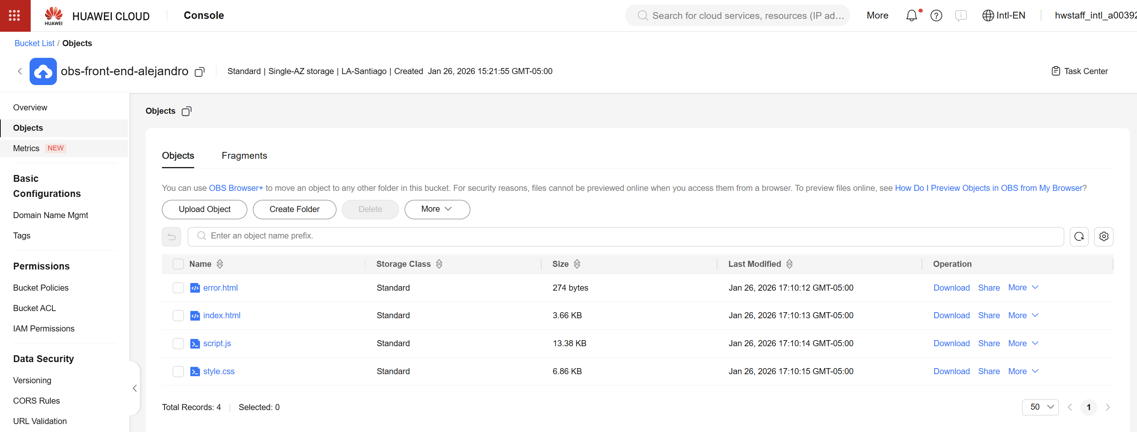
- Verificar la configuracion de Static Website Hosting
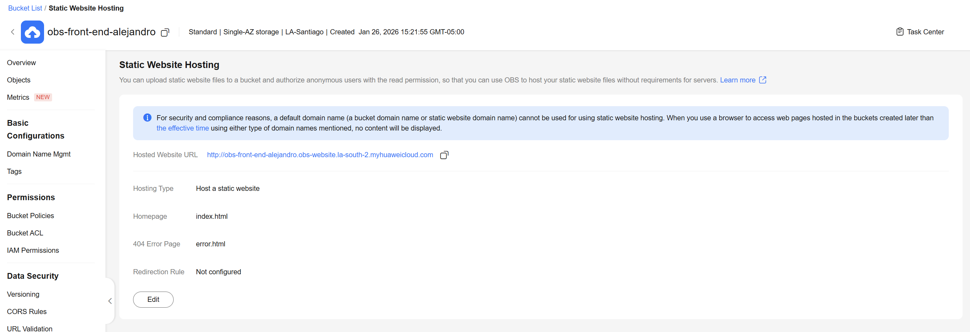
- Configuracion de la metadata de los archivos index.html y error.html
